**TRƯỜNG ĐẠI HỌC CÔNG NGHỆ THÔNG TIN – ĐHQG TP-HCM**

**KHOA CÔNG NGHỆ PHẦN MỀM**

**BÀI TẬP MÔN PHÁT TRIỂN PHẦN MỀM HƯỚNG ĐỐI TƯỢNG**

**ĐỀ TÀI: QUẢN LÝ CÔNG TY DU LỊCH**

***GVHD:***

*Ths. Phạm Thi Vương*

***Các thành viên tham gia:***

*12520246 Trần Thành Luân*

*12520248 Trần Minh Luận*

*12520249 Trần Như Luận*

*12520492 Nguyễn Thanh Anh Tuyên*

Mục lục

I. Câu hỏi khảo sát hiện trạng 1

1. Hiện trạng tổ chức 1

2. Hiện trạng nghiệp vụ 1

3. Hiện trạng tin học 2

II. Mô tả phần mềm 2

1. Hiện trạng tổ chức 2

2. Bài toán cần giải quyết 2

III. Use case 6

1. Danh sách use case 6

2. Mô tả use case 7

a. Quản lý nhân viên 7

b. Xét duyệt tour 7

c. Thống kê sale tour: 8

d. Thiết lập quy định 8

**e.** Đăng nhập, đăng xuất 9

**f.** Quản lý đối tác 10

**g.** Điều hành tour 11

**h.** Xem thông tin đối tác 11

**i.** Lập tour 12

**j.** Xem điểm du lịch 12

**k.** Chỉnh sửa tour 13

**l.** Thêm điểm du lịch 13

**m.** Quản lý khách hàng 14

n. Thống kê lịch sử khách hàng 15

3. Sequence Diagram 16

a. Quản lý nhân viên 16

b. Xét duyệt tour 19

c. Thống kê sale tour 20

d. Thiết lập quy định 20

e. Đăng nhập, Đăng xuất 21

f. Quản lý đối tác 22

g. Điều hành tour 25

h. Xem thông tin đối tác 26

i. Lập tour 27

j. Xem điểm du lịch 28

k. Chỉnh sửa tour 29

l. Thêm điểm du lịch 30

m. Quản lý khách hàng 31

n. Thống kê lịch sử khách hàng 32

4. Activity Diagram 33

a. Quản lý nhân viên 33

b. Xét duyệt tour 36

c. Thống kê sale tour 37

d. Thiết lập quy định 38

e. Đăng nhập, Đăng xuất 39

f. Quản lý đối tác 41

g. Điều hành tour 44

h. Xem thông tin đối tác 45

i. Lập tour 46

j. Xem điểm du lịch 47

k. Chỉnh sửa tour 48

l. Thêm điểm du lịch 49

m. Quản lý khách hàng 50

n. Thống kê lịch sử khách hàng 51

# Câu hỏi khảo sát hiện trạng

## Hiện trạng tổ chức

* + - Trong công ty có bao nhiêu phòng ban?
    - Chức năng từng phòng ban?
    - Những phòng ban nào cần tin học hóa nghiệp vụ?
    - Quyền hạn từng phòng ban?
    - Việc phân loại nhân viên từng phòng ban?
    - Mối quan hệ giữa các phòng ban?
    - Phòng ban nào lưu trữ dữ liệu quan trọng cần bảo mật?
    - Phòng ban nào ưu tiên?

## Hiện trạng nghiệp vụ

* Sếp
  + Hằng ngày ông/bà làm gì?
  + Việc chọn lựa nhân sự?
  + Quy trình quản lý nhân sự?
  + Bao lâu công ty tuyển dụng nhân sự hoặc tuyển dụng vào thời điểm nào?
  + Chính sách thưởng/phạt của công ty như thế nào? Bao lâu 1 lần?
  + Mức thưởng do ai quy định?
* Nhân viên điều hành
* Hằng ngày anh chị làm gì?
* Thu thập những thông tin gì?
* Có biểu mẫu hay không? Nếu không có thì anh chị tổ chức thông tin lưu trữ như thế nào?
* Có quy định gì đối với nhân viên điều hành hay không?
* Công việc hằng ngày có liên quan đến phòng ban nào khác không?
* Quy trình liên hệ với các phòng ban khác diễn ra như thế nào?
* Nhân viên sale tour
* Hằng ngày anh/chị làm gì?
* Bao lâu làm một lần?
* Khi gặp khách hàng sẽ làm gì?
  + - Cần chuẩn bị thông tin gì để gặp khách hàng?
    - Khi gặp khách hàng sẽ trao đổi những thông tin gì? Có biểu mẫu gì không? Nếu không sẽ lưu lại như thế nào?
  + Sau khi lấy được thông tin của khách hàng anh/chị sẽ làm gì tiếp theo?
  + Việc lên tour như thế nào?
  + Trong 1 tour sẽ có những thông tin gì cần quan tâm? Những thông tin này được lấy từ đâu?
  + Khi khách hàng book tour sẽ làm gì tiếp theo?
* Liên hệ đến phòng ban nào khác? Những thông tin trao đổi là gì?

## Hiện trạng tin học

* + - Số lượng máy hiện tại của công ty? Cấu hình máy?
    - Hệ điều hành nào đang được sử dụng? Phiên bản?
    - Hiện tại công ty đang sử dụng những phần mềm nào?
    - Công ty đã dùng qua phần mềm chuyên nghiệp nào khác để quản lý công ty chưa?
    - Hệ thống mạng của công ty như thế nào?
    - Trình độ tin học của nhân viên như thế nào?

# Mô tả phần mềm

## Hiện trạng tổ chức

Hiện tại công ty du lịch có cách tổ chức nhân sự gồm 2 phòng chính là: phòng điều hành và phòng sale.

* + Phòng điều hành: những nhân viên trong phòng điều hành có nhiệm vụ liên hệ với những đối tác nhà hàng, khách sạn, nhà xe, hướng dẫn viên để nắm bắt thông tin về giá cả dịch vụ sau đó trình lên cho giám đốc duyệt để xác định giá cả dịch vụ, tổng giá tour. Sau đó giám đốc sẽ giao thông tin về giá cả dịch vụ cho nhân viên sale. Phòng điều hành còn chịu trách nhiệm quản lý nhân viên trong công ty. Trong đó giám đốc là người chịu trách nhiệm chính trong việc lựa chọn, tuyển dụng nhân sự trong công ty.
  + Phòng sale: sau khi làm việc với khách hàng nhân viên sale sẽ lên tour và đưa cho giám đốc xét duyệt, từ những thông tin đã nhận được từ giám đốc nhân viên sale sẽ có kế hoạch tour chi tiết để làm việc với khách hàng. Nhân viên sale sẽ chủ động liên hệ, tìm kiếm khách hàng, quảng cáo giới thiệu tour, tư vấn điểm du lịch cho khách hàng.
  + Các đối tác gồm: hướng dẫn viên du lịch, các nhà hàng, khách sạn, nhà xe, khu resort sẽ được công ty liên hệ khi có nhu cầu.

## Bài toán cần giải quyết

Do qui mô công ty ngày càng phát triển, số nhân viên công ty ngày càng tăng, số đối tác của công ty ngày càng nhiều. Để chăm sóc tốt cho khách hàng thì nhân viêc sale phải nắm các thông tin về đối tác, địa điểm du lịch, đặc trưng văn hóa vùng miền, tình hình giá cả thị trường do đó để tăng hiệu quả trong việc sale tour và đạt được lợi nhuận cao thì cần tin học hóa nghiệp vụ hiện tại.

Phạm vi bài toán bao gồm việc tin học hóa nghiệp vụ của phòng điều hành, phòng sale.

Công ty du lịch sẽ nhận thông tin về tour du lịch gồm các thông tin về khách hàng. Khách hàng ở đây có thể là khách hàng theo đoàn hoặc khách lẻ. Thông tin về khách hàng bao gồm họ tên khách hàng, số chứng minh, tuổi, giới tính, số điện thoại. Mỗi đoàn sẽ gồm: trưởng đoàn, phó đoàn, số người đi, nhóm ngành nghề của khách hàng, người phụ trách đơn vị, thời gian đi du lịch (các dịp nào đơn vị hay đi du lịch), các yêu cầu của khách hàng, đặc thù của khách hàng (đã từng làm việc với đơn vị lữ hành nào, có những mỗi quan hệ gì với nhóm ngành khác).

Nhiệm vụ tìm kiếm liên hệ với khách hàng được thực hiện qua nhân viên sale.

Mỗi khi có khách hàng đặt tour thì nhân viên điều hành sẽ liên hệ hoặc tìm kiếm với các đối tác liên quan đến tour du lịch như nhà hàng, khách sạn, địa điểm vui chơi, hướng dẫn viên, nhà xe

* Các thông tin cần lưu trữ về nhà hàng bao gồm: tên nhà hàng, địa chỉ hàng hàng, người liên hệ, số điện thoại liên hệ, email, chất lượng nhà hàng, giá cả dịch vụ.
* Thông tin về khách sạn bao gồm: tên khách sạn, địa chỉ, người liên hệ, số điện thoại liên hệ, email, chất lượng khách sạn, giá dịch vụ, số phòng, loại phòng.
* Thông tin về resort gồm: tên resort, địa chỉ, số điện thoại liên hệ, người liên hệ, email, chất lượng resort, dịch vụ tại resort, giá dịch vụ.
* Thông tin về khu du lịch: tên khu du lịch, địa chỉ, thông tin liên hệ, dịch vụ tại khu du lịch, giá dịch vụ, mô tả khu du lịch.
* Thông tin về hướng dẫn viên: họ tên, số điện thoại, email, địa chỉ, ngày sinh, giới tính, các tour hướng dẫn này tường dẫn, ghi chú.
* Thông tin về nhà xe: tên xe, điện thoại, địa chỉ, chất lượng xe, loại xe, số lượng xe, giá cả, ghi chú.

Sau khi tổng hợp được tất cả các thông tin về khách hàng và đối tác, giá cả dịch vụ, giám đốc công ty sẽ trực tiếp đưa ra giá cả dịch vụ, giá của toàn tour.

Thông tin của tour gồm: tên tour, tên khách hàng (tên người đại diện của đơn vị), thời gian tour, thời gian bắt đầu, thời gian kết thúc, hướng dẫn viên, nhà xe, giá tour, mô tả tour (danh sách nhà hàng, khách sạn, điểm du lịch, resort, địa điểm vui chơi, các sự kiện sẽ tổ chức cho đoàn du lịch hoặc cho khách du lịch)

Sau khi thỏa thuận với khách hàng về tour du lịch và ký kết hợp đồng. Nhân viên sale đã bán được tour. Nhân viên sale tour sẽ báo cáo với giám đốc và lưu lại tour đã bán. Thông tin lưu lại bao gồm thời gian bán, họ tên nhân viên sale, giá tour, họ tên khách hàng hoặc tên người đại diện nếu là tour đi theo đoàn. Thông tin này sẽ được dùng vào mục đích thống kê vào cuối các tháng, hoặc cuối mỗi năm.

Vào cuối mỗi tháng thì giám đốc sẽ thống kê số tour đã được bán trong tháng. Chọn ra các nhân viên bán xuất sắc nhất tháng để thưởng hoa hồng. Số nhân viên được thưởng trong tháng sẽ do giám đốc quy định.

Cứ mỗi sáu tháng công ty sẽ tiến hành đánh giá hiệu quả làm việc của các nhân viên sale. Mỗi nhân viên sẽ được thống kê lại số tour đã bán. Giám đốc sẽ quy định một tiêu chuẩn để đánh giá, quy định này được gọi là số tour tối thiểu. Nếu nhân viên không đạt số tour tối thiểu sẽ được nhắc nhở để tăng hiệu suất làm việc. Giám đốc cũng sẽ quy định số tour được mong đợi. Nếu nhân viên sale đáp ứng được số tour mong đợi sẽ được xem xét để tăng lương. Mỗi sáu tháng sẽ có một số giới hạn nhân viên được tăng lương, con số này sẽ do giám đốc quy định.

Cuối năm, giám đốc sẽ tiến hành thống kê số lượng tour được bán bởi các nhân viên. Theo quy định của công ty sẽ chọn ra các nhân viên bán hàng xuất sắc nhất năm để thưởng cuối năm. Số nhân viên được thưởng sẽ do tình hình tài chính của công ty mà giám đốc sẽ quyết định chọn bao nhiêu người để thưởng. Các nhân viên xuất sắc cũng sẽ được chọn để tăng lương nếu chưa được tăng lương trong năm đó. Nếu nhân viên đã được tăng lương trong năm đó sẽ không được tăng lương nhưng sẽ được giám đề nghị một mức thưởng nhỏ để khuyến khích nhân viên làm việc. Các nhân viên không đạt yêu cầu bán hàng trong năm cũng sẽ được thống kê để giám đốc củng cố tình hình và đề ra các yêu cầu cho năm sau.

Sau khi họp cuối năm, giám đốc sẽ đưa ra các quy định về doanh số bán hàng, các tiêu chí và chỉ tiêu cho năm cho năm tiếp theo.

Nhân viên điều hành cũng sẽ được xem xét tăng lương theo đánh giá của giám đốc. Nhân viên điều hành sẽ được đánh giá và xem xét và tăng lương mỗi năm một lần. Tùy theo quyết định của giám đốc.

Khi công ty cần tuyển thêm nhân viên thì giám đốc sẽ là người trực tiếp phỏng vấn và tuyển dụng. Sau quá trình này giám đốc sẽ lưu trữ lại thông tin nhân viên mới được tuyển dụng. Thông tin này gồm: Họ tên nhân viên, số điện thoại, số CMND, email, quê quán, ngày sinh, địa chỉ, chức vụ.

Hệ thống cần thực hiện được các yêu cầu sau:

* Quản lý nhân viên:
  + Thêm, sửa, xóa thông tin nhân viên.
  + Xem danh sách nhân viên
  + Tìm nhân viên.
* Quản lý đối tác:
  + Thêm, sửa, xóa, thông tin về nhà hàng, khách sạn, resort, nhà xe, hướng dẫn viên.
  + Xem thông tin đối tác.
  + Tìm kiếm thông tin đối tác theo địa điểm.
* Quản lý khách hàng:
  + Thêm, sửa, xóa thông tin khách hàng, đoàn du lịch.
  + Xem thông tin khách hàng
* Quản lý sale tour:
  + Thống kê danh sách tour được bán trong tháng.
  + Lập danh sách tour được bán bởi một nhân viên sale
  + Lập danh sách khách hàng của một nhân viên sale.
  + Thông báo trước một khoảng thời gian trước khi một khác hàng sắp đi du lịch.
  + Đưa ra các quy định về số tour tối thiểu mà một nhân viên phải bán trong một năm.
  + Đưa ra các quy định về số tour mong đợi để được xét thưởng mà một nhân viên phải bán trong một năm.
  + Đưa ra quy định số tour tối thiểu mà nhân viên phải bán trong mỗi sáu tháng.

# Use case

## Danh sách use case

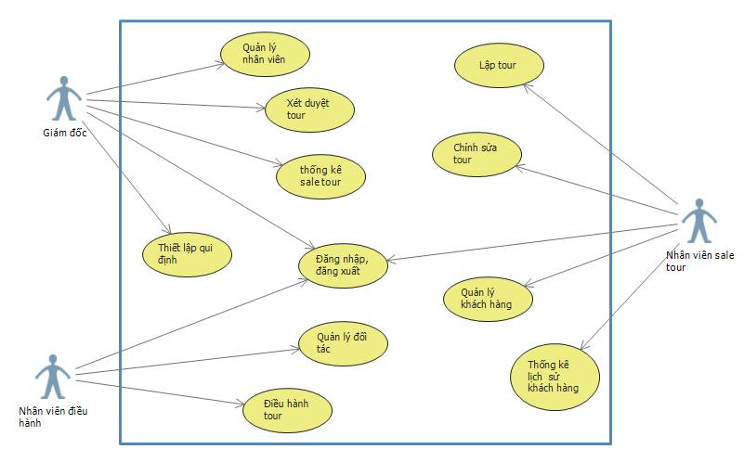

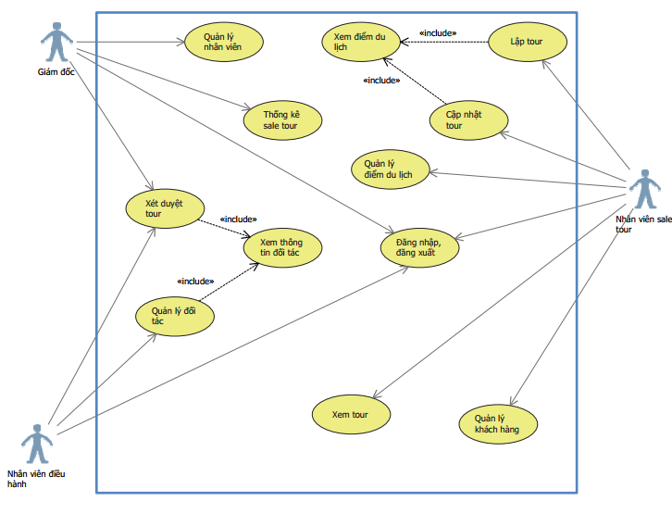

## Mô tả use case

### Quản lý nhân viên

|  |
| --- |
| Tóm tắt: use case bắt đầu khi user muốn thêm, thay đổi hoặc xóa thông tin nhân viên khỏi hệ thống |
| Dòng sự kiện chính:   * Yêu cầu đăng nhập hệ thống * Kiểm tra quyền hạn của user * Hiển thị các chức năng của quản lý nhân viên cho user chọn * User chọn chức năng cần thực hiện * Thi hành chức năng tương ứng của user (thêm, xóa, sửa nhân viên, cập nhật thông tin…) * Kiểm tra thông tin mới thay đổi * Thông báo thay đổi thành công |
| Dòng sự kiện phụ:   * Thông tin đăng nhập không chính xác thì thông báo cho user yêu cầu đăng nhập lại hoặc thoát khỏi chương trình * Quyền hạn của user này không được quyền thiết lập quy định thì thông báo cho user biết về quyền hạn của user này |
| Tiền điều kiện: |
| Hậu điều kiện:   * Hệ thống phải ở trạng thái cho user thức hiện các chức năng khác |

### Xét duyệt tour

|  |
| --- |
| Tóm tắt: Use case bắt đầu khi user muốn xét duyệt các tour du lịch |
| Dòng sự kiện chính:   * Yêu cầu đăng nhập hệ thống * Kiểm tra quyền hạn của user * Hiển thị danh sách các tour chưa được xét duyệt * User chọn một tour để xét duyệt * User duyệt tour * Thông báo đã duyệt, thay đổi trạng thái của tour mới duyệt * Hiển thị danh sách các tour chưa duyệt |
| Dòng sự kiện phụ:   * Thông tin đăng nhập không chính xác thì thông báo cho user yêu cầu đăng nhập lại hoặc thoát khỏi chương trình * Quyền hạn của user này không được quyền thiết lập quy định thì thông báo cho user biết về quyền hạn của user này |
| Tiền điều kiện:   * Hệ thống phải có danh sách các tour chưa duyệt |
| Hậu điều kiện:   * Hệ thống phải ở trạng thái cho user chọn chức năng mới |

### Thống kê sale tour

|  |
| --- |
| Use case được thực hiện định kì theo thời gian qui định của công ty. Mục tiêu của use case nhầm thống kê lại những tour đã được sale và những thông tin liên quan đến tour đó nhằm nắm bắt được tình hình hoạt động của công ty và thưởng/phạt đối với nhân viên theo qui định |
| Dòng sự kiện chính:   * Xác định tour được sale: danh sách đối tác có trong tour, chi phí hoạt động, nhân viên sale tour đó, đối tượng khách hàng. * Lập ra bản danh sách chi tiết các tour và tính tổng số tour được bán   Hiển thị cho người dùng và lưu lại |
| Tiền điều kiện: phải có tour được bán |
| Hậu điều kiện: sẵn sàng cho lần thống kê tiếp theo |

### Đăng nhập, đăng xuất

|  |
| --- |
| Use case: mô tả hoạt động đăng nhập để sử dụng hệ thống và đăng xuất khi kết thúc việc sử dụng hệ thống. |
| Các dòng cơ bản:   * Mở ứng dụng: khi người dùng mở ứng dụng lên hệ thống sẽ yêu cầu người dùng đăng nhập để sử dụng được các chức năng khác của hệ thống. * Xử lý đăng nhập: sau khi người dùng nhập tài khoản và mật khẩu, hệ thống kiểm tra đăng nhập hợp lệ hay không. Nếu hợp lệ đưa người dùng vào giao diện trang chủ, nếu không yêu cầu người dùng đăng nhập lại. * Kết thúc việc sử dụng, người dùng đăng xuất ra khỏi hệ thống, đưa hệ thống trở lại màn hình đăng nhập cho những người dùng khác có thể sử dụng. |
| Các dòng thay thế:   * Xử lý đăng nhập đặc biệt: người dùng đăng nhập sai quá 5 lần, đưa ra thông báo và tự đóng ứng dụng. |
| Tiền điều kiện:   1. Đối với trường hợp đăng nhập:  * Hệ thống ở trạng thái đã khởi động và không có người dùng nào hiện đang đăng nhập * Tài khoản đăng nhập của người dùng đã được cấp.  1. Đối với trường hợp đăng xuất:  * Hệ thống đang hoạt động và tài khoản hiện đang đăng nhập |
| Hậu điều kiện:   1. Đối với trường hợp đăng nhập:  * Hệ thống ở trạng thái sẵn sàng sử dụng các chức năng đã được phân quyền cho tài khoản đang đăng nhập.  1. Đối với trường hợp đăng xuất:  * Hệ thống trở lại màn hình đăng nhập, ngắt kết nối với tài khoản hiện tại. Sẵn sàng cho lần đăng nhập mới. |

### Quản lý đối tác

|  |
| --- |
| Use case mô tả các hoạt động của nhân viên điều hành: quản lý các đối tác của công ty gồm: nhà hàng, khách sạn, hướng dẫn viên, nhà xe, resort, điểm du lịch. |
| Các dòng cơ bản:   * Tìm đối tác: nhân viên điều hành tìm các đối tác mới cho công ty nhằm mở rộng quan hệ hợp tác của công ty giúp công ty lớn mạnh hơn. * Thêm đối tác: sau khi tìm được các đối tác mới, nhân viên điều hành sẽ lưu trữ thông tin đối tác vào hệ thống. * Cập nhật thông tin đối tác: các thông tin của đối tác có thể sẽ thay đổi theo thời gian, đặc biệt về giá cả dịch vụ đối tác cung cấp cho công ty cũng sẽ thường xuyên thay đổi. Nhân viên điều hành nắm bắt điều này và cập nhật lại các thông tin đã lưu trữ. * Xóa bỏ 1 đối tác: khi các mối quan hệ giữa công ty với phía đối tác không tốt đẹp và đôi bên không còn hợp tác nữa, cần đánh dấu ngừng hợp tác với đối tác này. * Xem thông tin đối tác: khi nhận được yêu cầu từ nhân viên sale để lên lịch trình cho tour, nhân viên điều hành cần xem thông tin các đối tác để chọn ra đối tác phù hợp nhất với tour đó. |
| Các dòng thay thế: |
| Tiền điều kiện:   * Người dùng (nhân viên điều hành) đã đăng nhập vào hệ thống thành công với phân quyền của nhân viên điều hành. |
| Hậu điều kiện:   * Hệ thống sẵn sàng thực hiện các thao tác khác trong việc quản lý đối tác. |

### Xem thông tin đối tác

|  |
| --- |
| Use case nhằm cung cấp thông tin đầy đủ của các đối tác cho nhân viên điều hành. |
| Các dòng cơ bản:   * Lấy danh sách các đối tác: khi người dùng yêu cầu xem thông tin đối tác hệ thống lấy danh sách đối tác hiển thị cho người dùng chọn. * Lấy thông tin chi tiết của đối tác: khi người dùng chọn xem thông tin của đối tác, hệ thống lấy thông tin chi tiết hiển thị cho người dùng xem. |
| Các dòng thay thế: |
| Tiền điều kiện:   * Người dùng (nhân viên điều hành) đã đăng nhập vào hệ thống thành công với phân quyền của nhân viên điều hành. |
| Hậu điều kiện:   * Người dùng xem được thông tin chi tiết của đối các. |

### Lập tour

|  |
| --- |
| Giới thiệu use-case:   * Use-case bắt đầu khi nhân viên sale tour nhận được các yêu cầu của khách hàng về chuyến du lịch. Mục tiêu của use-case là sẽ tạo ra một tour du lịch để đưa cho khách hàng và giám đốc xét duyệt. |
| Các dòng cơ bản:   * Dựa vào yêu cầu của khách hàng. Lấy các thông tin đối tác cần thiết. Nhân viên sale sẽ lên kế hoạch cho tour. * Sau khi hoàn thành kế hoạch tuor nhân viên sale sẽ gửi cho xếp xét duyệt |
| Các dòng thay thế:   * Sau khi giám đốc xét duyệt. Nếu đối tác trong tour gặp trục trặc bất thường thì sẽ thay đổi đối tác và tiến hành xét duyệt lại & gửi nhân viên sale sẽ thông báo cho khách hàng. * Hủy nhập thông tin tour: Hệ thống sẽ trả về các giá trị mặc định. Quay lại màn hình trước đó. |
| Tiền điều kiện:   * Hệ thống phải được kết nối với cơ sở dữ liệu. |
| Hậu điều kiện:   * Sẳn sàng để thêm một tour mới. * Các trường trong khung nhập liệu phải trả về giá trị mặc định. * Dữ liệu phải được lưu trữ vào cơ sở dữ liệu. |

### Xem điểm du lịch

|  |
| --- |
| Use case này được gọi mỗi khi người dùng muốn xem một điểm du lịch nào đó. Mục tiêu của use case là hiển thị thông tin về một điểm du lịch cụ thể giúp cho người dùng dễ nắm bắt được thông tin từ đó giúp cho việc lập tour hiệu quả hơn |
| Dòng sự kiện chính:   * Người dùng xác định muốn xem thông tin về một địa điểm cụ thể * Sau khi xác định được địa điểm thì use case sẽ hiển thị cho người dùng thông tin chi tiết về địa điểm đó |
| Tiền điều kiện: thông tin chi tiết của một địa điểm phải có sẵn trong hệ thống |
| Hậu điều kiện: sẵn sàng cho người |

### Cập nhật tour

|  |
| --- |
| Giới thiệu use-case:   * Use-case bắt đầu khi nhân viên sale tour nhận được phản hồi từ giám đốc, hoặc khách hàng về chuyến du lịch. Mục tiêu của use-case là sẽ cập nhật lại tour du lịch để phù hợp với các yêu cầu của khách hàng và công ty. |
| Các dòng cơ bản:   * Lấy phản hồi của khách hàng hoặc của giám đốc. * Cập nhật kế hoạch cho tour * Gửi cho giám đốc xét duyệt. * Gửi tour cho khách hàng xem lại nếu tour phù hợp với điều kiện của công ty. |
| Các dòng thay thế:   * Sau khi giám đốc xét duyệt. Nếu đối tác trong tour gặp trục trặc bất thường thì sẽ thay đối tác và tiến hành xét duyệt lại & gửi nhân viên sale sẽ thông báo cho khách hàng. * Hủy nhập thông tin tour: Hệ thống sẽ trả về các giá trị mặc định. Quay lại màn hình trước đó. |
| Tiền điều kiện:   * Hệ thống phải được kết nối với cơ sở dữ liệu. |
| Hậu điều kiện:   * Sẳn sàng để thêm một tour mới. * Các trường trong khung nhập liệu phải trả về giá trị mặc định. * Dữ liệu phải được lưu trữ vào cơ sở dữ liệu. |

### Quản lý điểm du lịch

|  |
| --- |
| Use case xảy ra khi nhân viên sale tour muốn thêm một điểm du lịch mới. |
| Các dòng cơ bản:   * Điền các thông tin cần thiết về điểm du lịch mới * Xác nhận thông tin vừa nhập |
| Các dòng thay thế: |
| Tiền điều kiện:   * Hệ thống phải được kết nối với cơ sở dữ liệu |
| Hậu điều kiện:   * Sẵn sàng cho việc thêm điểm du lịch mới |

### Quản lý khách hàng

|  |
| --- |
| Giới thiệu use-case:   * Use-case xảy ra khi nhân viên sale tour muốn quản lý các khách hàng thân thiết cũng như khách hàng tiềm năng của mình. Mục tiêu là giúp nhân sale tour nắm bắt các thông tin khách hàng để chăm sóc khách hàng tốt hơn. |
| Các dòng cơ bản:   * Thêm khách hàng: * Nhập thông tin khách hàng cần quản lý * Lưu lại thông tin khách hàng * Kiểm tra lại thông tin khách hàng. * Xem thông tin khách hàng: * Chọn khách hàng cần xem thông tin. * Lấy thông tin khách hàng. * Chỉnh sửa thông tin khách hàng. * Chọn khách hàng cần cập nhật thông tin. * Cập nhật các thông tin về khách hàng. * Lưu lại thông tin cập nhật. * Kiểm tra lại thông tin khách hàng. * Xóa khách hàng: * Chọn khách hàng không cần tiếp tục quản lý. * Chọn xóa khách hàng. * Xác nhận. |
| Các dòng thay thế:   * Hủy nhập thông tin khác hàng. Hệ thống sẽ trả về màn hình trước đó. |
| Tiền điều kiện:   * Hệ thống phải được kết nối vào cơ sở dữ liệu. |
| Hậu điều kiện:   * Thông tin khách hàng phải được lưu trữ vào cơ sở dữ liệu. * Sẵn sàng cho lần phục vụ tiếp theo. |

## Sequence Diagram

### Quản lý nhân viên

#### Thêm nhân viên

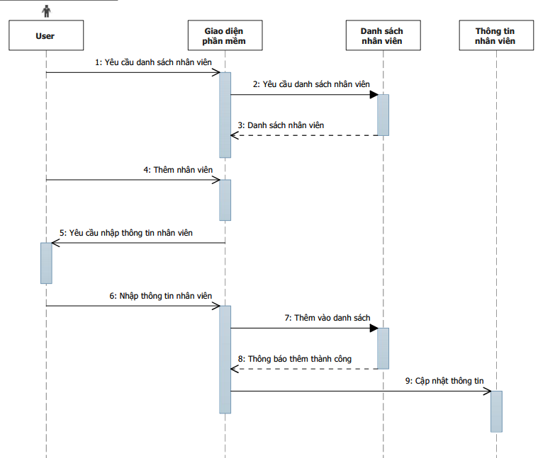

#### Sửa thông tin nhân viên

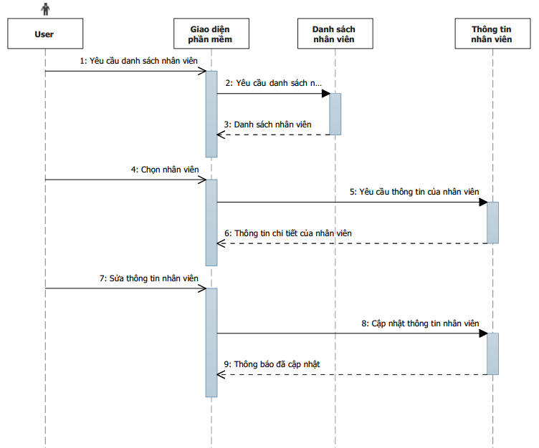

#### Xóa nhân viên

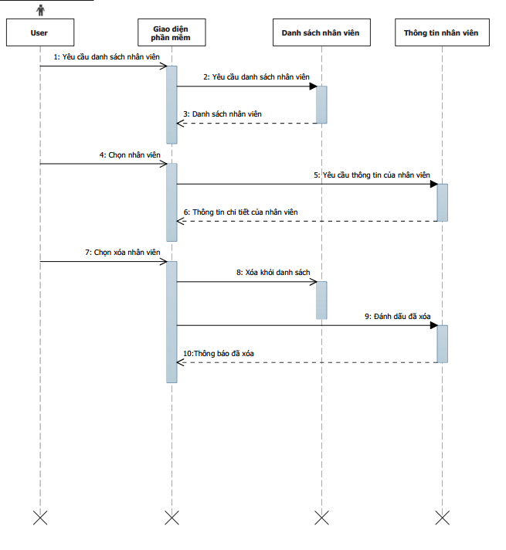

### Xét duyệt tour

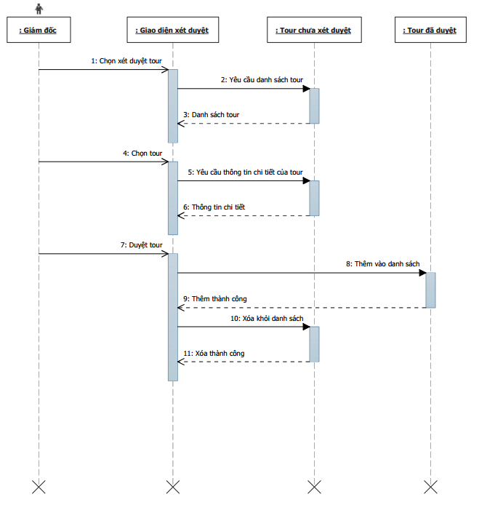

### Thống kê sale tour

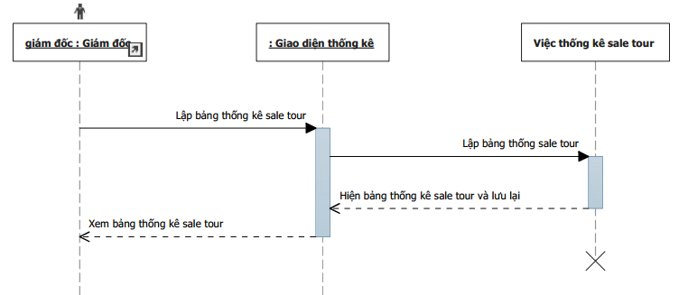

### Đăng nhập, Đăng xuất

#### Đăng nhập

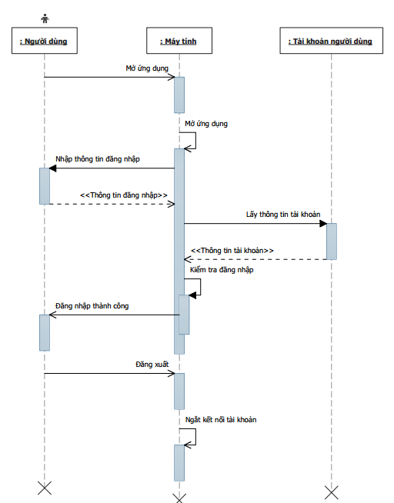

### Quản lý đối tác

#### Thêm đối tác

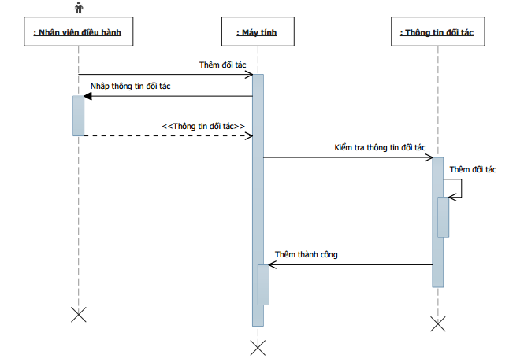

#### Xóa đối tác

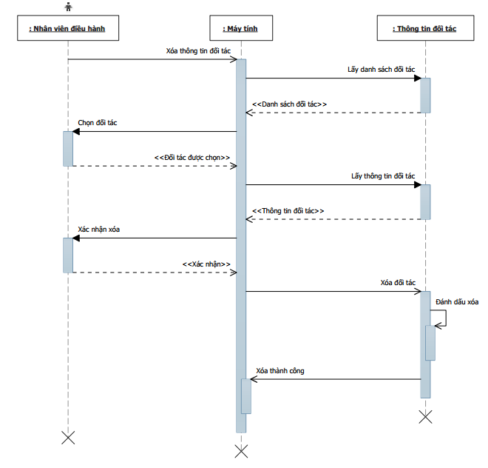

#### Cập nhật thông tin đối tác

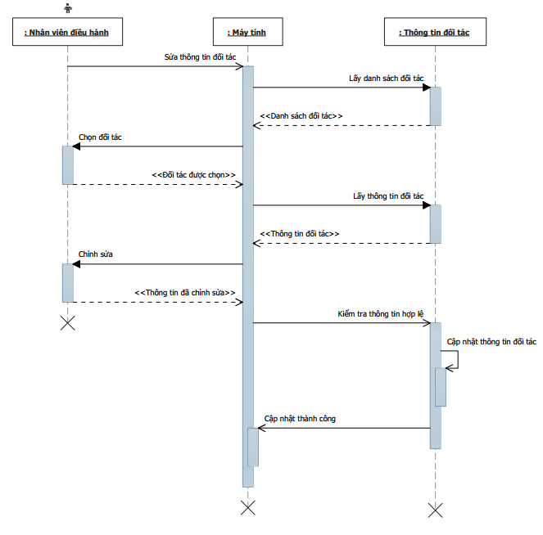

### Xem thông tin đối tác

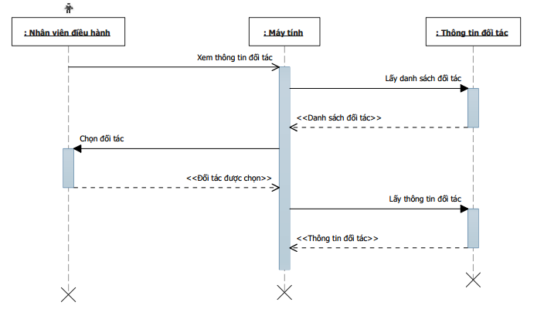

### Lập tour

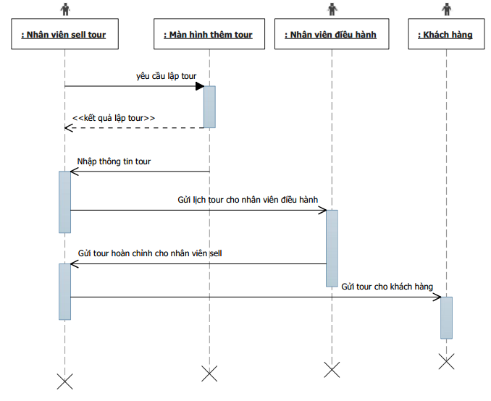

### Xem điểm du lịch

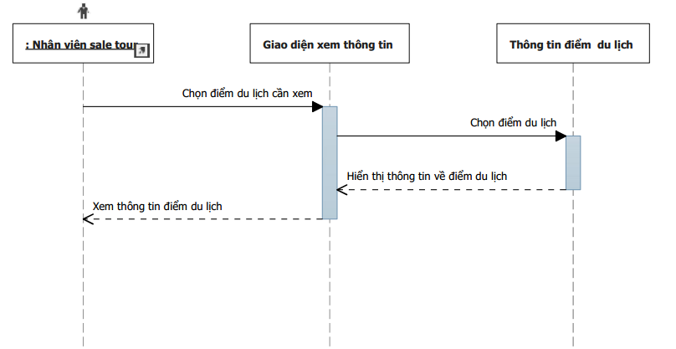

### Cập nhật tour

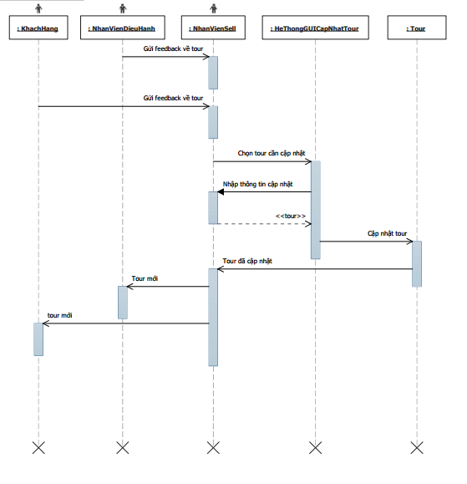

### Quản lý điểm du lịch

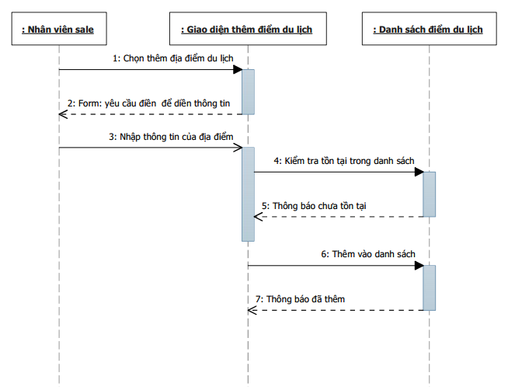

### Quản lý khách hàng

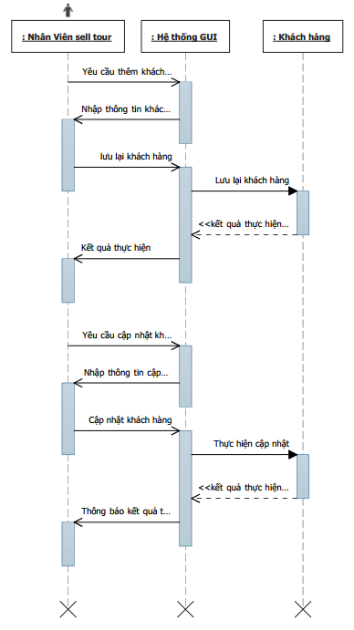

## Activity Diagram

### Quản lý nhân viên

#### Thêm nhân viên

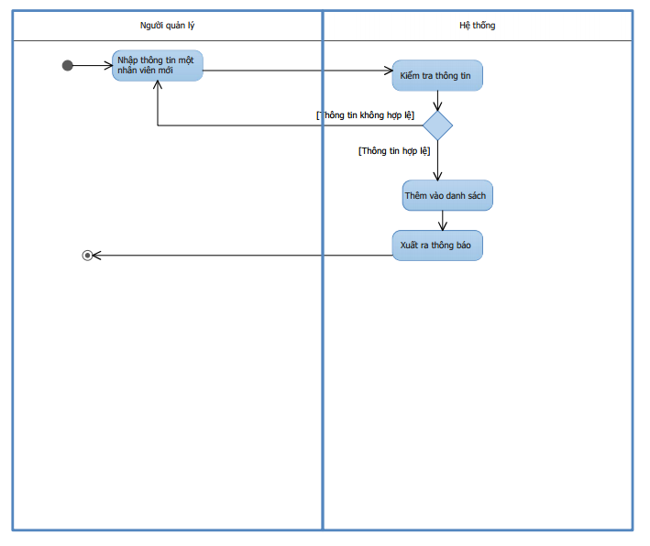

#### Sửa thông tin của nhân viên

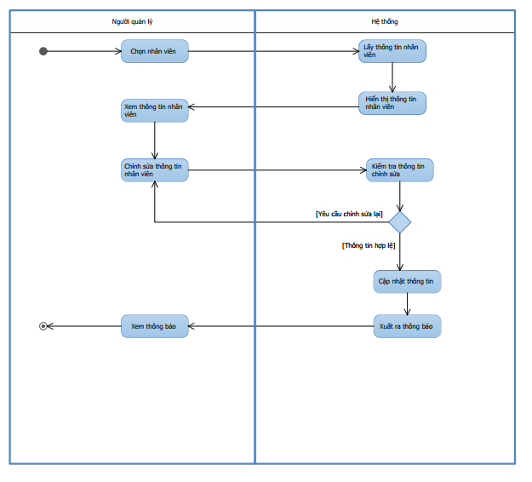

#### Xóa nhân viên

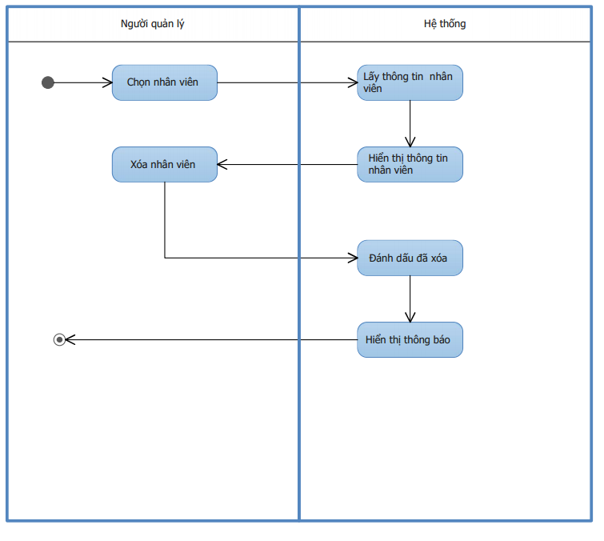

### Xét duyệt tour

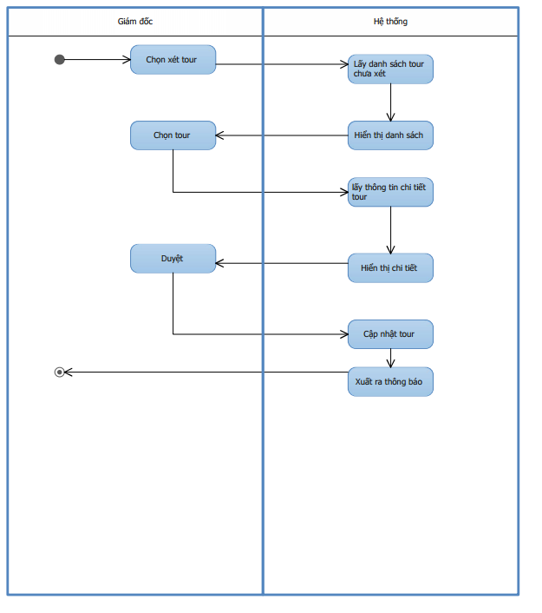

### Thống kê sale tour

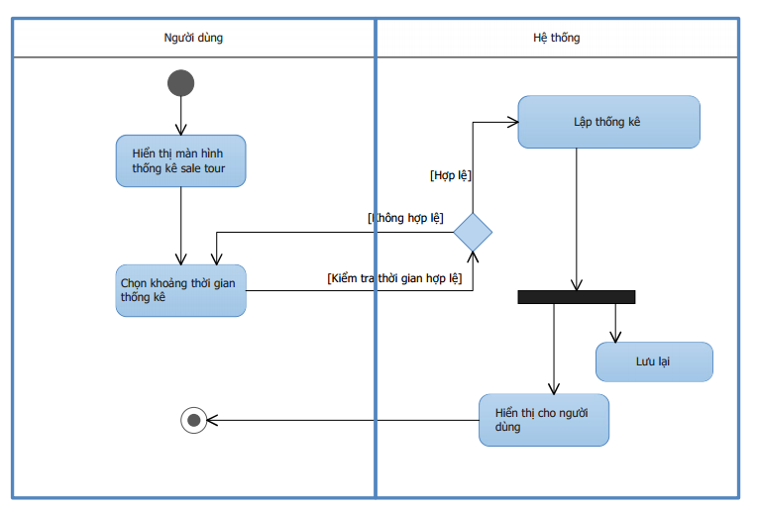

### Đăng nhập, Đăng xuất

#### Đăng nhập

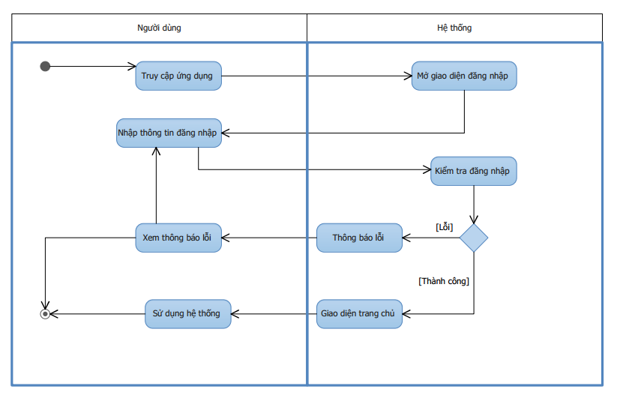

#### Đăng xuất

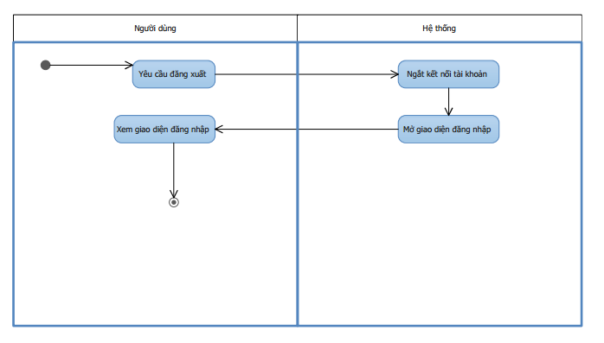

### Quản lý đối tác

#### Thêm đối tác

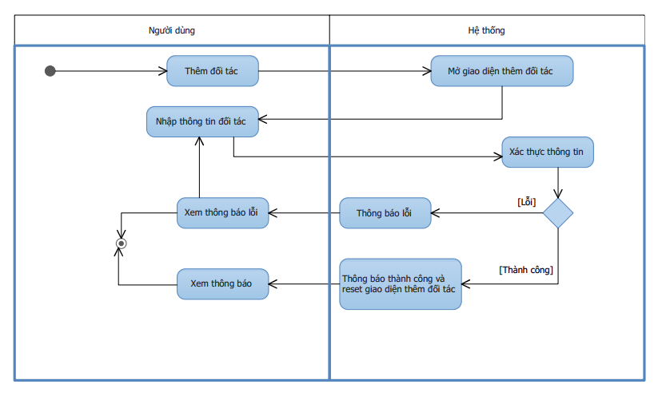

#### Xóa đối tác

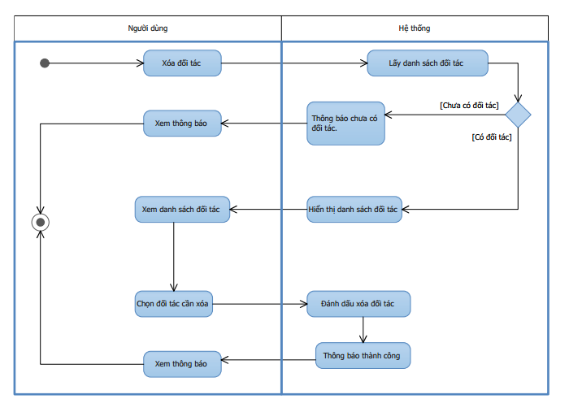

#### Cập nhật thông tin đối tác

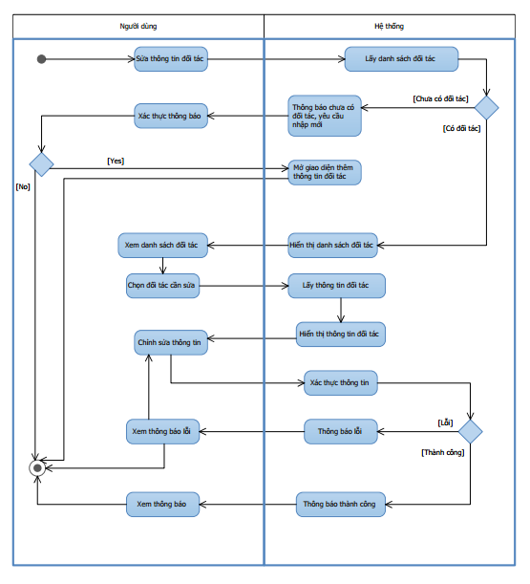

### Xem thông tin đối tác

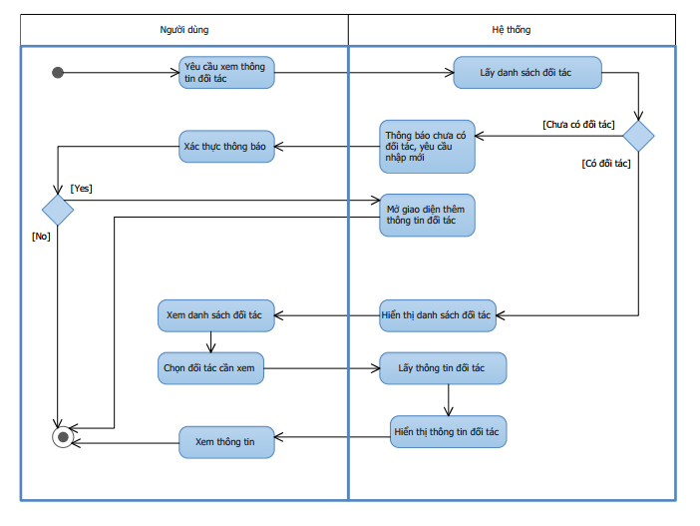

### Lập tour

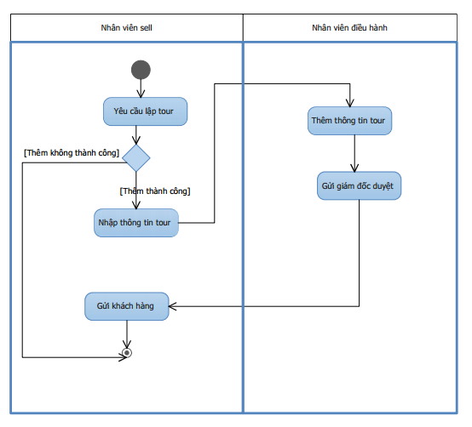

### Xem điểm du lịch

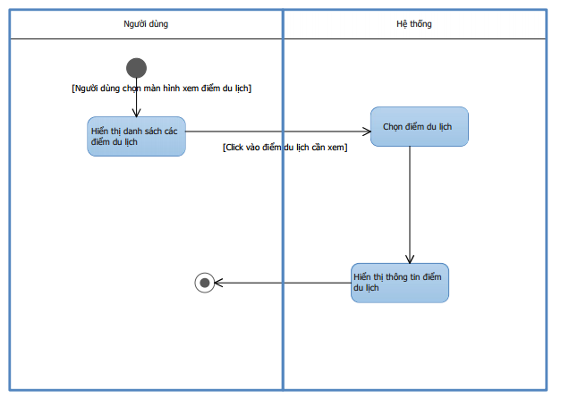

### Cập nhật tour

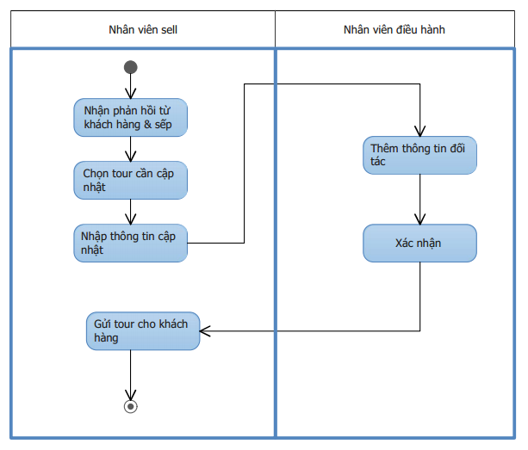

### Quản lý điểm du lịch

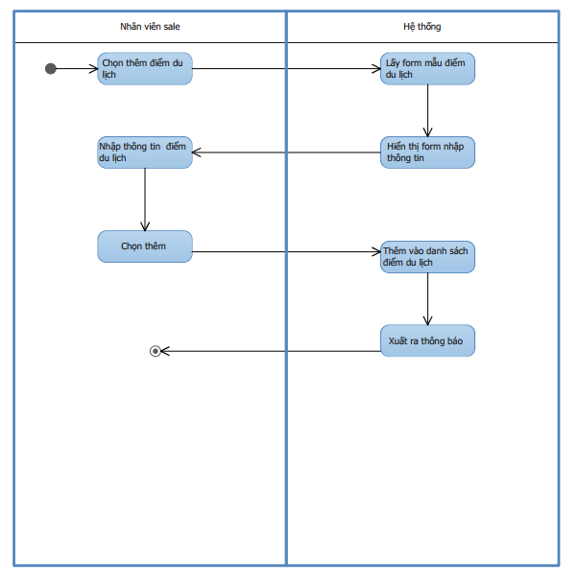

### Quản lý khách hàng

